**Лабораторная работа № 3**

**Самусев Д. А. АСОИ-181**

**Тема работы:** Создание документов.

**Цель работы:** Научиться создавать различные документы.

1. Открыть конфигуратор и добавить новый объект конфигурации **Документ.** На закладке Основные задать имя документа - ПриходнаяНакладная. На основании имени платформа автоматически заполнит его синоним. Здесь же определим, как будет представлен документ в интерфейсе 1С:Предприятия. Представление объекта задавать не будем, вместо него будет использоваться Синоним объекта. Это нам вполне подходит, так как мы задали его имя в единственном числе. Представление списка, задать во множественном числе как Приходные накладные.
2. Перейдем на закладку Подсистемы. По логике нашей конфигурации список приходных накладныхдолжен быть доступен в разделах Учет материалов и Бухгалтерии. Отметьте в списке подсистем эти подсистемы.
3. Перейдите на закладку Данные и создайте реквизит документа с именем Склад. Для этого нажмем кнопку Добавить над списком реквизитов документа. Выбрать для реквизита ссылочный тип данных СправочникСсылка.Склады. Этот тип стал доступен в конфигурации после создания объекта конфигурации Справочник Склады.
4. В палитре свойств для созданного нами реквизита Склад документа найти свойство Значение заполнения и в качестве значения этого свойства выберите предопределенные элементы справочника Склады - Основной. Таким образом, при создании нового документа склад будет сразу заполняться значением Основной, и пользователю не придется делать это вручную.

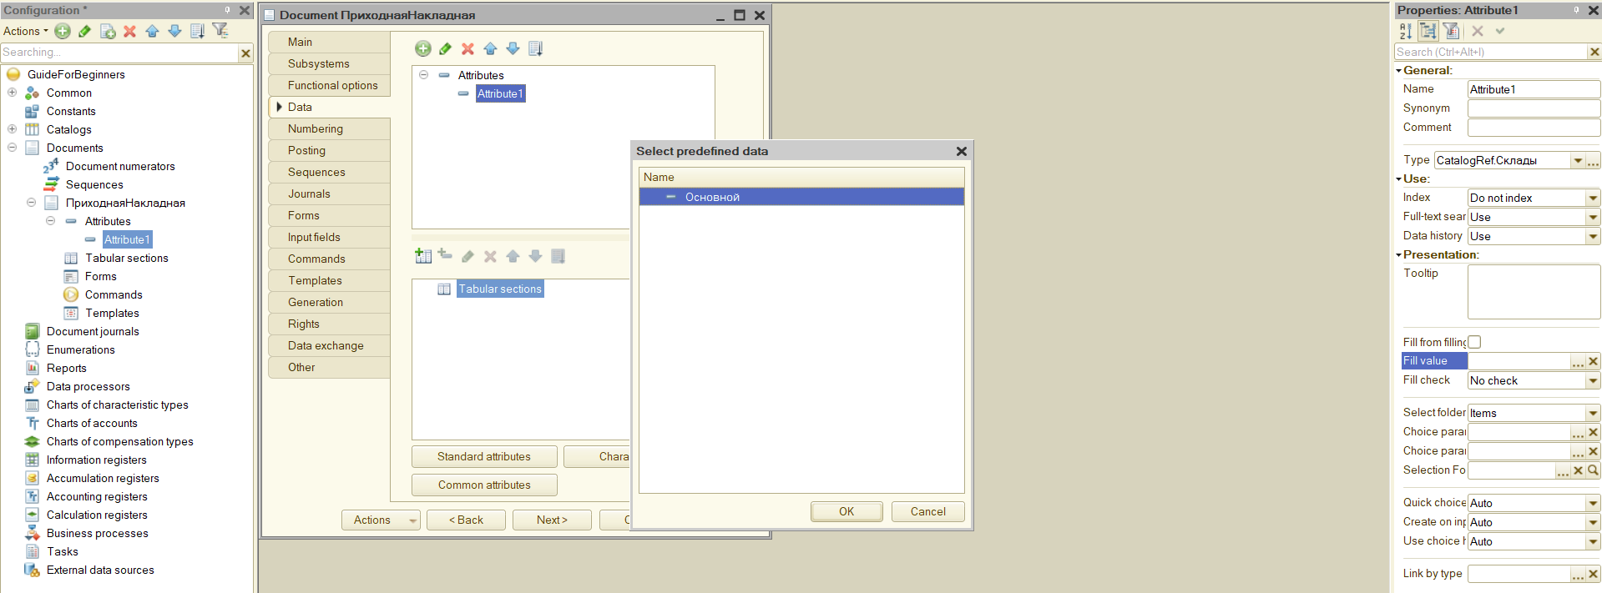

1. После этого добавить в документ табличную часть с именем Материалы. Для этого нажмите кнопку Добавить табличную часть над списком табличных частей документа.
2. Установите свойство Проверка заполнения в значение Выдавать ошибку. Тем самым мы задаем условие, что документ Приходная накладная обязательно должен содержать табличную часть, то есть список приходуемых материалов. Иначе будет выдано сообщение об ошибке, и документ не будет сохранен.

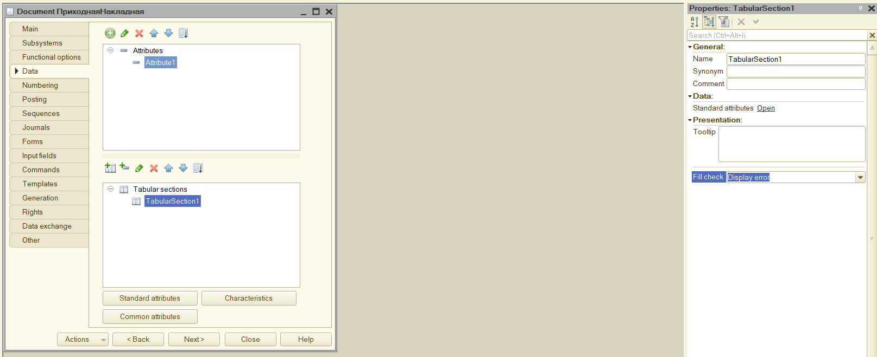

1. Создадите реквизиты табличной части Материалы:

Материал, тип СправочникСсылка.Номенклатура;

Количество, тип Число, длина 15, точность 3, неотрицательное;

Цена, тип Число, длина 15, точность 2, неотрицательное;

Сумма, тип Число, длина 15, точность 2, неотрицательное.

1. Для каждого реквизита табличной части также установите свойство Проверка заполнения в значение Выдавать ошибку. Тем самым при записи документа будет проверяться на заполнение не только табличная часть в целом, но и ее отдельные реквизиты.
2. Перейдите на закладку **Нумерация** и убедитесь, что свойство **Автонумерация** включено. Это обеспечит автоматическую генерацию уникальных номеров для создаваемых нами документов.

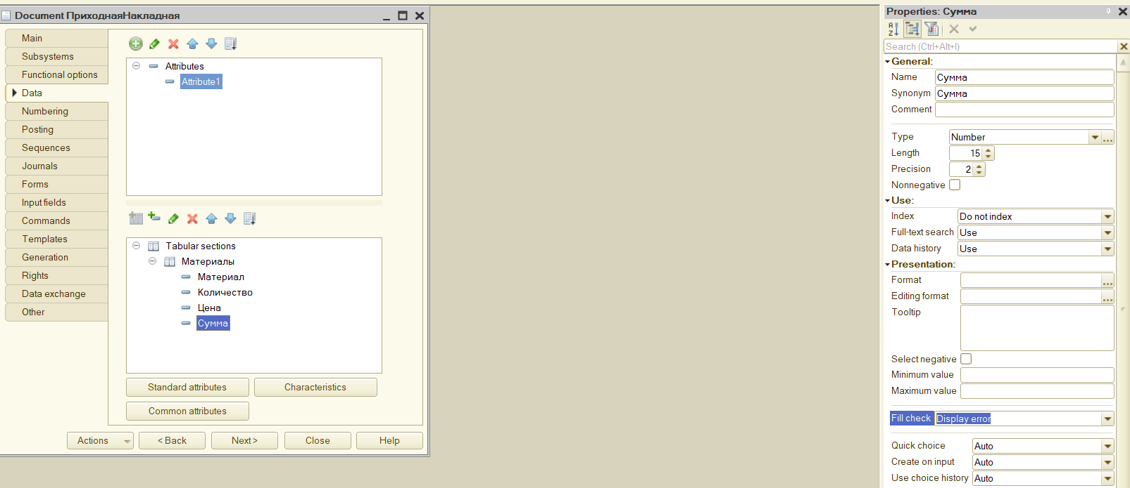

1. Отредактируйте командный интерфейс, чтобы в подсистеме **Учет материалов** была доступна команда создания новых документов. Для этого в дереве объектов конфигурации выделим ветвь **Подсистемы** вызовем ее контекстное меню и выберем пункт **Все подсистемы.** В открывшемся окне слева в списке Подсистемы выделим подсистему **УчетМатериалов.** Справа в списке Командный интерфейс отразятся все команды выбранной подсистемы. В группе **Панель действий. Создать**  включить видимость у команды **Приходная накладная: создать.**
2. Запустите 1С:Предприятие в режиме отладки и протестируйте получившийся документ. В открывшемся окне 1С:Предприятия увидите, что в панели навигации разделов Бухгалтерия и Учет материалов появилась команда Приходные накладные для открытия списка приходных накладных.
3. Выполните команду Приходная накладная в панели действий раздела Учет материалов и создайте новую приходную накладную.
4. В форме документа система автоматически подставит текущую дату создания документа нулевое время, так как документ еще не проведен. В качестве времени документа при оперативном проведении ему присваивается оперативная отметка времени. Поле Номер не заполнено, но система сама сгенерирует для нового документа уникальный номер, так как свойство Автонумерация документа включено по умолчанию. Новый номер будет сохранен в момент записи документа. Обратите внимание, что склад уже заполнен значением Основной, т.к. мы и задали в свойствах этого реквизита.

Осталось только заполнить табличную часть приходной накладной материалами для ремонта телевизоров. При нажатии кнопки выбора в поле Материал табличной части документа открывается форма для выбора документов справочника Номенклатура, так как этот реквизит имеет ссылочный тип данных и ссылается на справочник Номенклатура.

1. Нажать Провести и закрыть. Документ будет сохранен и проведен, ему будет присвоен автоматически сгенерированный системой номер и текущее время проведения документа. 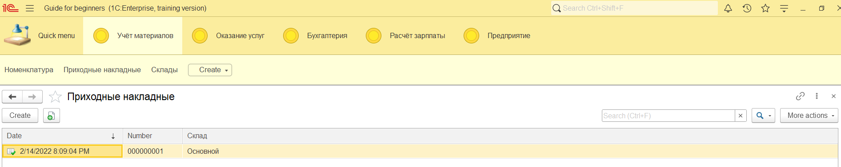
2. Аналогичным образом создайте второй документ, который будет приходовать на Основной склад материалы для установки стиральных машин. Но теперь не будете использовать кнопку выбора в поле Материал, а просто начните вводить название материала в это поле. Платформа автоматически найдет материалы, найдет материалы название которых начинается с введенных символов, и предложит их нам для выбора. Нажмите Провести и закрыть. 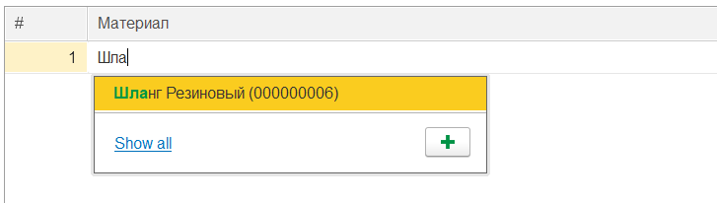
3. Обратите внимание, что при вводе нового документа табличная часть в целом и каждая ее колонка подсвечена красным пунктиром. Это значит, что для них выполняется проверка заполнения. Если не ввести ни одной строки в табличную часть документа или оставить незаполненной какую-либо колонку табличной части и попытаться записать документ, то будет получено сообщение об ошибке.
4. Чтобы просмотреть список созданных документов, выполните команду Приходные накладные в панели навигации. В форме списка, открывшейся в рабочей области окна приложения увидим два созданных документа, отмеченных пиктограммой указывающей на то, что документы проведены (зеленая галочка в пиктограмме документа)
5. В режиме конфигуратор откройте окно редактирования объекта конфигурации Документ ПриходнаяНакладная. В этом окне нас интересует закладка Формы, мы видим, ни одна из основных форм документа пока не задана. Для того чтобы создать форму документа, нажмите кнопку открытия значком лупы в поле ввода или кнопку Добавить над списком форм. Система вызовет инструмент разработчика - ***конст***руктор форм. 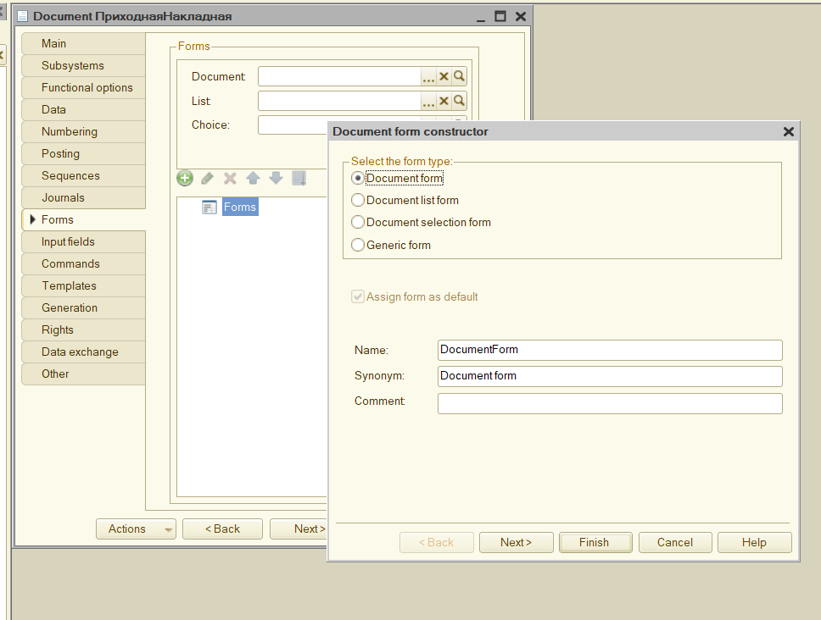
6. Этот инструмент также построен по принципу «мастеров»: ввод данных в определенной последовательности и передвижение кнопками Далее и Назад. Выберем тип формы **Форма документа** и нажмем кнопку Готово, согласившись тем самым со всем, что нам предложила система. Обратите внимание, что в дереве объектов конфигурации у объекта фигурации Документ ПриходнаяНакладная появилась ФормаДокумента, а на экране открылось окно редактора, содержащее эту форму.

того или иного элемента формы, его размеров и привязки к другим элементам. Эту работу берет на себя система. Разработчик может через палитру свойств изменить свойства элемента, которые повлияют на его отображение в форме. Он может также изменить структуру элементов формы - создать новое поле, группу полей, добавить табличную часть, связав эти элементы данными формы.

Необходимо, чтобы каждый раз, когда меняется значение в поле количес**тво** или в поле **Цена,** в поле **Сумма** автоматически устанавливалось значение, равное **Количество*Цена.** Для этогонужно написать на встроенном языке команду, похожую на **Сумма = Количество*Цена,** которая будет выполняться при изменении значения поля **Количество** или **Цена.**

Обработчик события

Система сама умеет работать с теми объектами, которые описаны в дереве конфигурации. То есть у нее есть некие «стандартные представления» о том, как это все должно работать. Но как правило, разработчиков эти «стандартные представления» устраивают только в самых простых случаях. Поэтому у системы существуют **события, которые** связаны с самыми различными моментами ее «стандартного» функционирования. В том числе события, связанные с функционированием форм и элементов, расположенных в этих формах. Используя встроенный язык, разработчик может «вклиниться» в эти события и описать собственный алгоритм того, что должно происходить при наступлении этого события. Для этого дважды щелкнуть на элементе формы **МатериалыКоличество** или правой кнопкой мыши откроем для него палитру свойств (пункт контекстного меню **Свойства).**

1. Нам нужно событие ПриИзменении, которое возникает после изменения значения поля. Найдем его в списке событий и нажмем кнопку открытия со значком лупы в поле ввода. Система создаст шаблон процедуры обработчика этого событие в модуле нашей формы и откроет закладку Модуль редактора формы.

**Модуль** - это «хранилище» для текста программы на встроенном языке. В данном случае это модуль формы, так как обработчики всех интерактивных событий, связанных с элементами формы, помещаются именно в модуль формы.

В модуль формы, в процедуру МатериалыКоличествоПриИзменении(),-мы и добавим следующий текст (листинг 1).

Листинг 1. Процедура « МатериалыКоличествоПриИзменении()»

СтрокаТабличнойЧасти = Элементы.Материалы.ТекущиеДанные;

СтрокаТабличнойЧасти.Сумма = СтрокаТабличнойЧасти.Количество * СтрокаТабличнойЧасти.Цена; 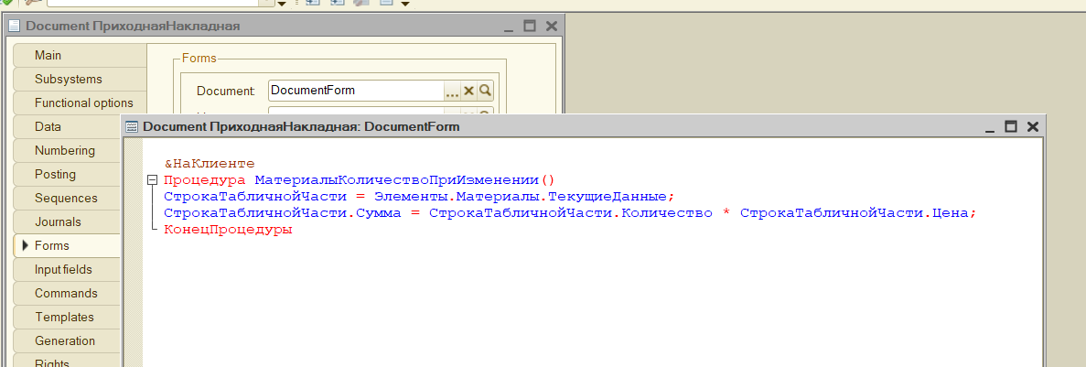

В режиме 1С:Предприятие

1. Запустить 1С:Предприятис в режиме отладки, открыть список документов Приходные накладные и открыть любой из двух созданных документов. Если теперь поменять количество в любой строке документа, то сумма в строке будет пересчитана автоматически.
2. Поместим расчет суммы в некоторое «обще доступное» место, чтобы разные документы, имеющие аналогичные реквизиты табличной части, могли использовать этот алгоритм. Для описания таких «общедоступных» мест служат объекты конфигурации **Общий модуль,** расположенные в ветке **Общие ► Общие модули.** Процедуры и функции, содержащиеся в этих модулях, могут быть доступны для любых объектов конфигурации. Поэтому создадим общий модуль и перенесем в него нашу процедуру расчета суммы. А в документе просто оставим вызовы этой процедуры из общего модуля.
3. Добавить объект конфигурации Общий модуль. Для этого раскрыть ветвь **Общие** в дереве объектов конфигурации, нажав + слева от нее. Затем выделить ветвь **Общие модули** и нажмите кнопку **Добавить** в командной панели окна конфигурации. Назвать его **РаботаСДокументами** и установить в его свойствах флажок Клиент(управляемое приложение), а флажок сервер снять. Это означает что экземпляры этого модуля будут скомпилированы в контексте тонкого клиента и в контексте веб-клиента.
4. Внести в модуль следующий текст (листинг 2):

Листинг 2. Процедура « РассчитатьСумму()»

Процедура РассчитатьСумму(СтрокаТабличнойЧасти)Экспорт

СтрокаТабличнойЧасти.Сумма=

СтрокаТабличнойЧасти.Количество *СтрокаТабличнойЧасти.Цена;

КонецПроцедуры

Тут где-то буквы латиницей, лучше переписать код вручную.

В процедуру **РассчитатьСумму()** мы передаем переменную **СтрокаТабличнойЧасти,** которую мы определили в обработчике события **ПриИзменении** поля **Количество.** Она содержит данные редактируемой строки табличной части документа **ПриходнаяНакладная.**

Теперь, используя эту переменную, мы можем получить доступ к данным колонок табличной части и рассчитать сумму как произведение цены на количество.

Ключевое слово **Экспорт** в заголовке процедуры указывает на то, что эта процедура может быть доступна из других программных модулей.

Теперь в модуле нашей формы изменим текст обработчика (листинг 3).

Листинг 3. Процедура «МатериалыКоличествоПриИзменении()»

&НаКлиенте

Процедура МатериалыКоличествоПриИзменении(Элемент)

СтрокаТабличнойЧасти=Элементы.Материалы.ТекущиеДанные;

РаботаСДокументами.РассчитатьСумму(СтрокаТабличнойЧасти);

КонецПроцедуры

Теперь осталось и для поля Цена установить такой же обработчик. Так как однажды мы уже написали в модуле формы нужную процедуру, то мы просто могли бы сопоставить ее также и другому событию другого элемента управления, расположенного в форме. . Однако стандарты разработки конфигураций фирмы «1С» не допускают такого решения.

Согласно стандартам разработки фирмы «1С» у каждого события должен быть свой обработчик. Если одинаковые действия должны выполняться при изменении разных элементов управления (например, при нажатии нескольких кнопок), то в этом случае следует поступать следующим образом:

* создается отдельная процедура (функция), выполняющая необходимые действия;
* для каждого элемента управления создается отдельный обработчик с именем, назначаемым по умолчанию;
* из каждого обработчика вызывается требуемая процедура (функция).

1. Создадим обработчик события ПриИзменении для поля личной части МатериалыЦена так же, как мы делали это для МатериалыКоличество, и повторим в нем вызов процедуры РассчитатьСумму из общего модуля (листинг 4).

Листинг 4. Процедура « МатериалыЦенаПриИзменении()»

&НаКлиенте

Процедура МатериалыЦенаПриИзменении(Элемент)

СтрокаТабличнойЧасти=Элементы.Материалы.ТекущиеДанные;

РаботаСДокументами.РассчитатьСумму(СтрокаТабличнойЧасти);

КонецПроцедуры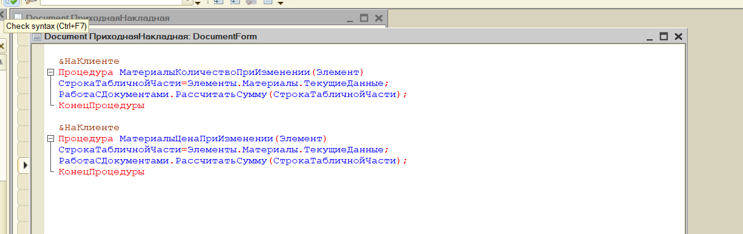

1. Запустите 1С:Предприятие в режиме отладки и убедиться, что теперь сумма в строках табличной части документов **ПриходнаяНакладная** рассчитывается как при изменении количества, так и при изменении цены. 
2. Теперь аналогичным образом создать второй документ, необходимый нам, - **Оказание услуги.** Для этого потребуется выполнить уже знакомые нам действия, которые мы выполняли по созданию документа **Приходная накладная**
3. Добавить новый объект конфигурации Документ и назвать его **ОказаниеУслуги**. Представление объекта задавать не будем, вместо него будет использоваться Синоним объекта. Представление списка задать как **Оказание услуг**. На закладке Подсистемы отметьте, что документ будет доступен в подсистемах **Оказание услуг** и **Бухгалтерия.**
4. На закладке **Данные** создайте реквизиты документа:

* Склад, тип СправочникСсылка.Склады. Выбрать для свойства Значение заполнения предопределенный элемент Основной справочника Склады.
* Клиент, тип СправочникСсылка.Клиенты. Установить свойство Проверка заполнения в значение Выдавать ошибку.
* Мастер, тип СправочникСсылка.Сотрудники. Установть свойство Проверка заполнения в значение Выдавать ошибку.

1. Создайте табличную часть этого документа ПереченьНоменклатуры с реквизитами:

* Номенклатура, тип СправочникСсылка.Номенклатура;
* Количество, тип Число, длина 15, точность 3, неотрицательное;
* Цена, тип Число, длина 15, точность 2, неотрицательное,
* ■ Сумма, тип Число, длина 15, точность 2, неотрицательное;

Установите для табличной части в целом и для каждого ее реквизитасвойство Проверка заполнения в значение Выдавать ошибку. 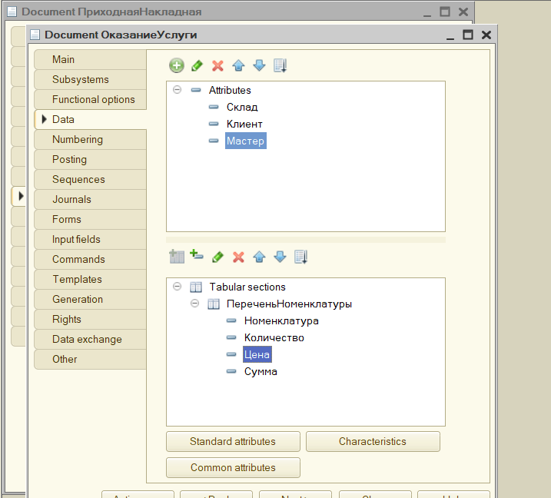

1. На закладке Формы создать основную форму документа. Для поля ПереченьНоменклатурыКоличество создать обработчик события ПриИзменении, в котором будем вызывать процедуру РассчитатьСумму из общего модуля РаботаСДокументами. При этом откроется модуль формы с шаблоном обработчика события ПереченьНоменклатурыКоличествоПриИзменении, который пока заполнять не надо, а перейти в окно элементов формы на закладку Форма и аналогичным образом создать обработчик события ПереченьНоменклатурыЦенаПриИзменении для поля ПереченьНоменклатурыЦена.
2. Модуль формы документа ОказаниеУслуги заполнить следующим образом(листинг 5)

**Листинг 5.** Модуль формы документа «ОказаниеУслуги»

&НаКлиенте

Процедура ПереченьНоменклатурыКоличествоПриИзменении(Элемент)

СтрокаТабличнойЧасти=Элементы.ПереченьНоменклатуры.ТекущиеДанные;

РаботаСДокументами.РассчитатьСумму(СтрокаТабличнойЧасти);

КонецПроцедуры

&НаКлиенте

Процедура ПереченьНоменклатурыЦенаПриИзменении(Элемент)

СтрокаТабличнойЧасти=Элементы.ПереченьНоменклатуры.ТекущиеДанные;

РаботаСДокументами.РассчитатьСумму(СтрокаТабличнойЧасти);

КонецПроцедуры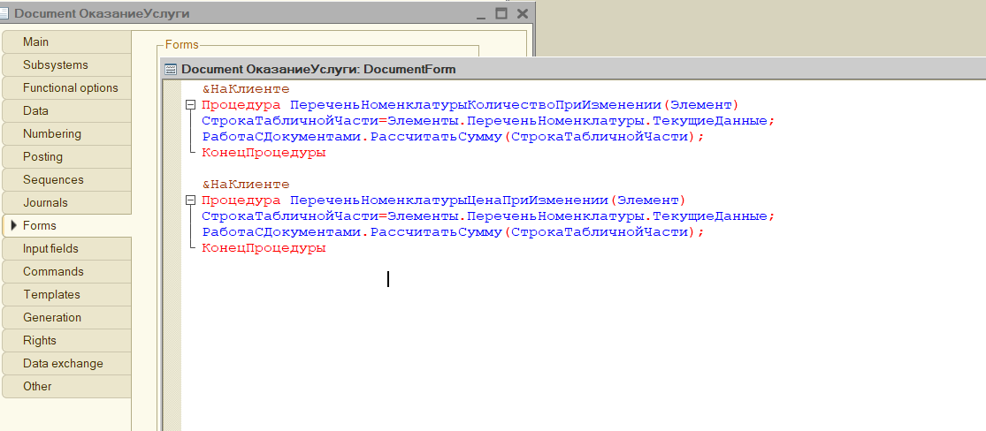

Отредактируем командный интерфейс, чтобы в подсистеме **Оказание услуг** была доступна команда создания новых документов. Запустим 1С:Предприятие в режиме отладки. В панели действий раздела **Оказание услуги и** вызовем команду создание документа **Оказание услуги** и заполнить его. 